安管人员网上审批系统操作手册
目 录
1 系统概述 2
2 用户登录 4
2.1 企业用户登录方式 4
2.2 主管部门登录方式 6
3 业务过程 7
3.1 在线报名 7
3.2 安管人员新申报 9
3.3 安管人员延期申报 12
3.4 安管人员变更申报 13
3.5 电子证照查询 14

系统概述
安管人员网上审批系统将完成9类服务事项的网上申报与网上审批全程电子化办理，9类服务事项如下：
- 建筑施工企业专职安全生产管理人员安全生产考核合格证书新申请
- 建筑施工企业专职安全生产管理人员安全生产考核合格证书延期
- 建筑施工企业项目负责人安全生产考核合格证书新申请
- 建筑施工企业项目负责人安全生产考核合格证书延期
- 建筑施工企业主要负责人安全生产考核合格证书新申请
- 建筑施工企业主要负责人安全生产考核合格证书延期
- 建筑施工企业主要负责人/项目负责人/专职安全生产管理人员
- 安全生产考核合格证书变更”(3类变更事项合1)
其基本的业务流程为：
- 主管部门发布安管人员培训考试通知，企业进行人员报名，主管部门对企业人员报名信息进行审核，主管部门导出报名明细表，主管部门填写报名人员成绩单，主管部门导入成绩单；
- （安管人员考试成绩合格）企业选择安管人员，进行企业安管人员申报，主管部门对企业申报进行受理（或不予受理，并将结果进行公示），主管部门对企业申报初审（同意或不同意，并将结果进行公示），主管部门对企业申报复审（同意或不同意，并将结果进行公示），通过审核的申报，将自动公示、自动告知、自动生成电子证照。

以下为系统中业务审批流程。
下面通过完整的业务办理过程来讲述操作：

用户登录
系统访问网址：输入网址http://hunanjs.gov.cn/cloud ，点开工程建设云，找到安管人员系统，
支持浏览器：IE9以上、360浏览器等；
如果360安全浏览器地址栏最右边的是闪电图标（ ），请用鼠标单击该闪电图标，在出现的下拉框中选择：兼容模式。
打开访问网址后，如下图所示。点击“安管人员申报”，即进入安管人员申报网上审批系统。
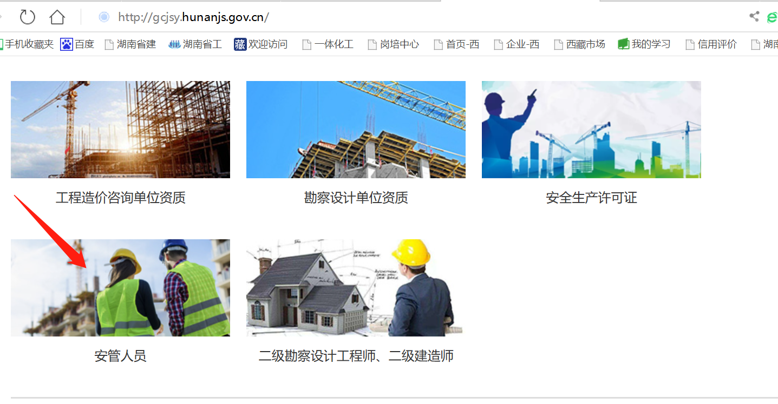

企业用户登录方式
可采用以下三种方式进行系统登录。
1、原“湖南省工程建设执（从）业员管理信息系统”（以下简称原系统）已有用户帐号的企业（或在智慧住建云新申请注册审核通过的企业），可直接在“安管人员网上审批系统”登录使用
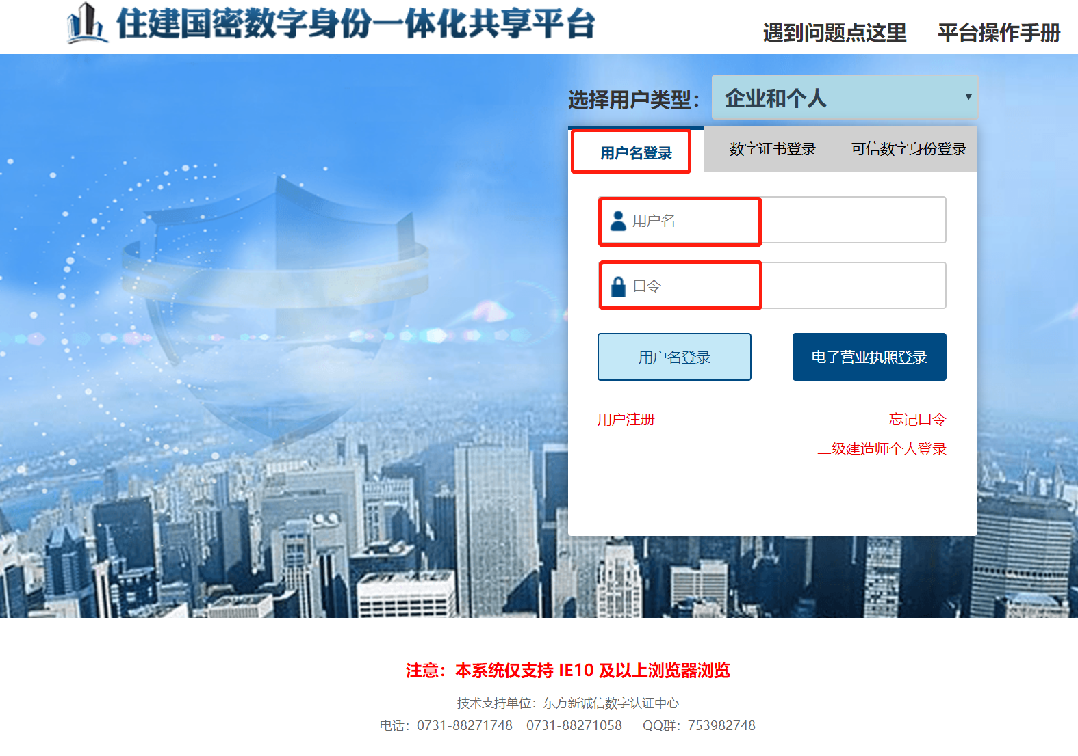
操作示意如上图，输入用户名和密码，点击“用户名登录”；
2、使用电子营业执照登录系统。
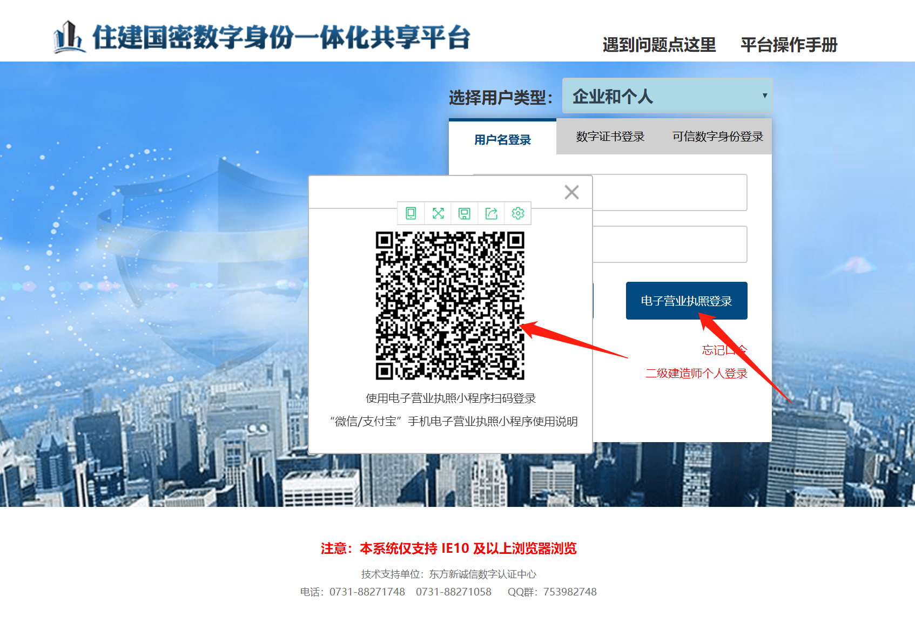
操作示意如上图，点击“电子营业执照登录”后弹出二维码窗口，登录用户使用“电子营业执照小程序”（工商部门提供）扫码通过验证后，系统自动登录。电子营业执照小程序详见二维码下方的使用说明。
3、使用数字证书登录系统。
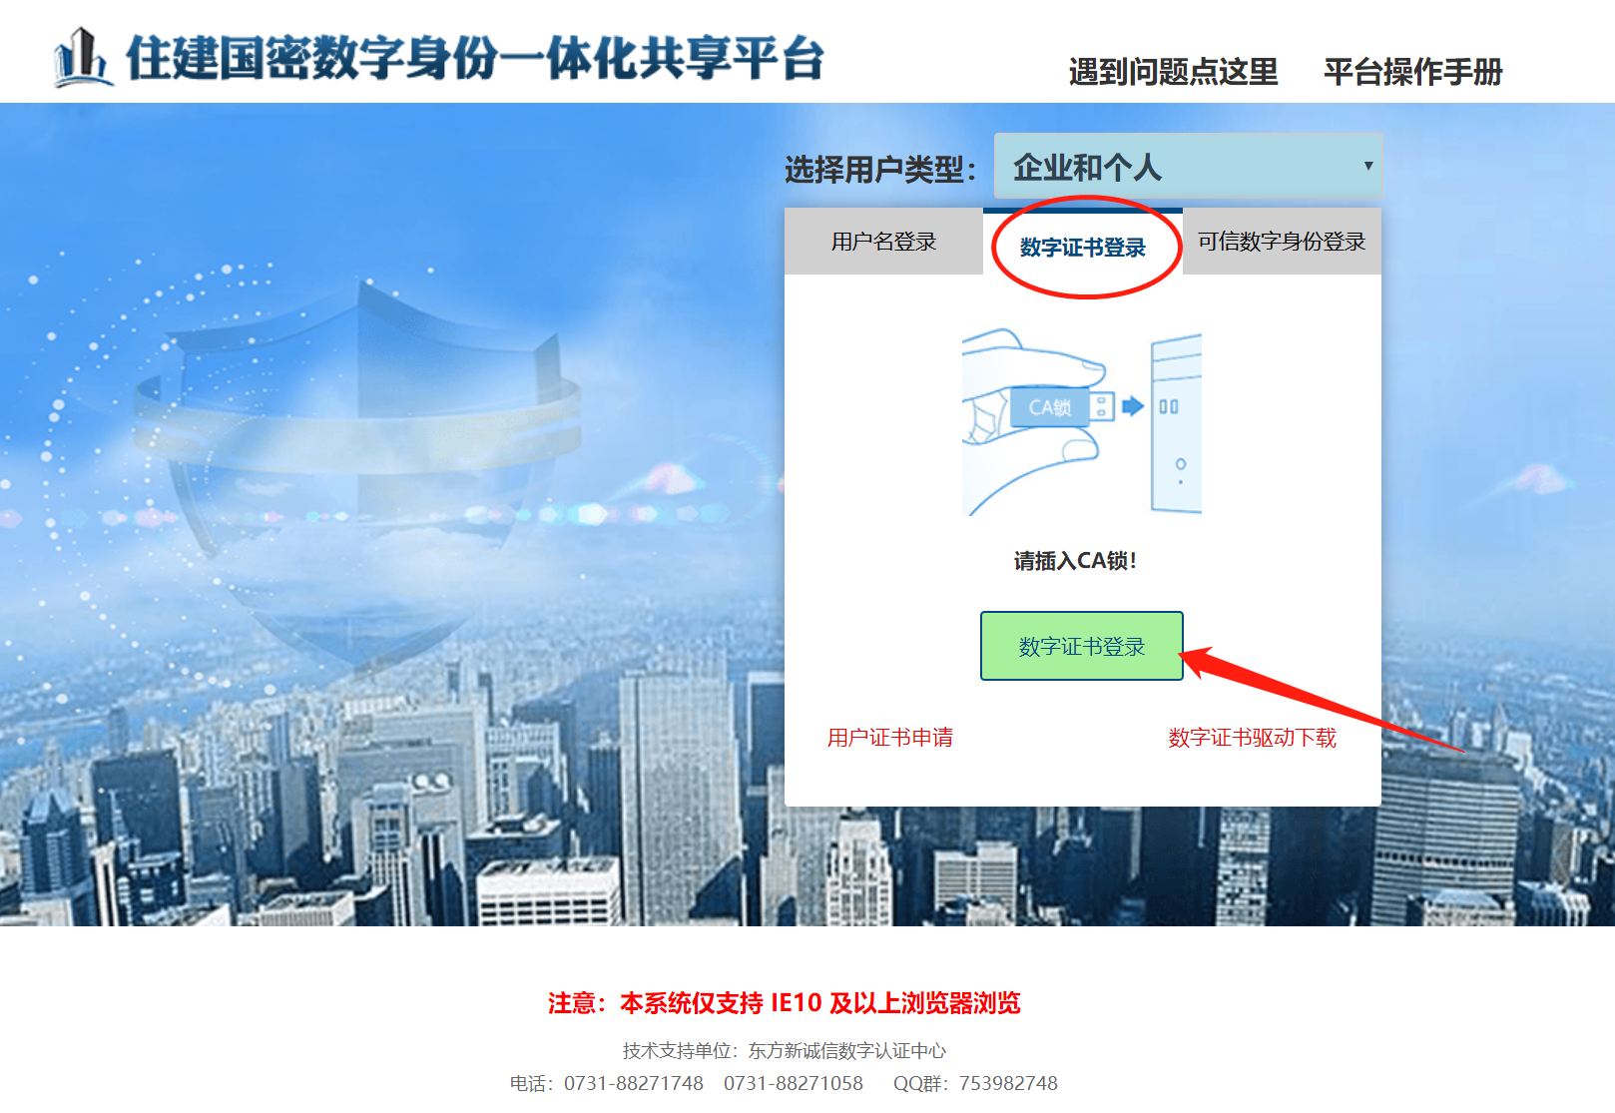
办理数字证书的企业在登录时先点击数字证书驱动下载并进行安装数字证书的驱动程序。然后刷新平台，插上数字证书认证锁，点击登录按钮即可登录系统。

主管部门登录方式
可采用以下二种方式进行系统登录。
- 使用UKey登录
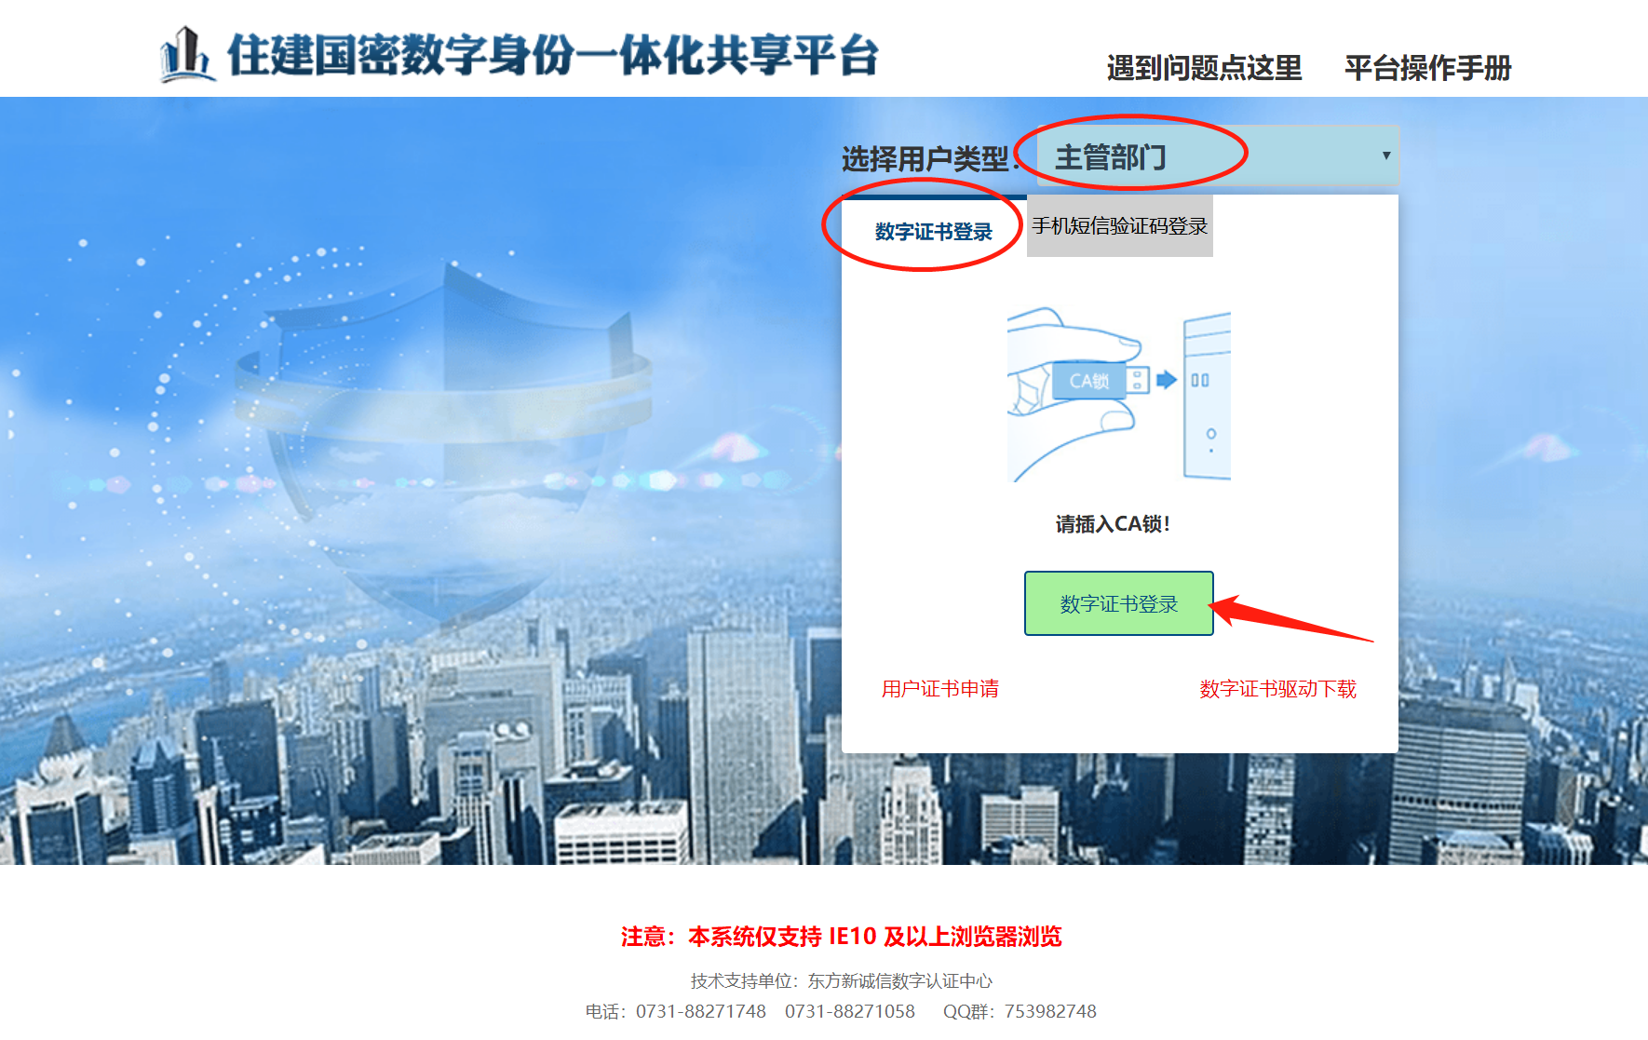
如上图所示，主管部门用户点击“主管部门--使用数字证登录”后，将弹出UKey密码输入框，输入密码后，即可自动登录。UKey登录方式适用对象主要为系统操作人员。
- 使用手机短信登录
主管部门用户输入手机号、验证码、短信验证码后，点击短信登录即可自动登录。此类主管部门用户必须在系统中已进行维护，适用对象主要为系统中无操作权限，仅有查阅权限的用户。如下图所示。
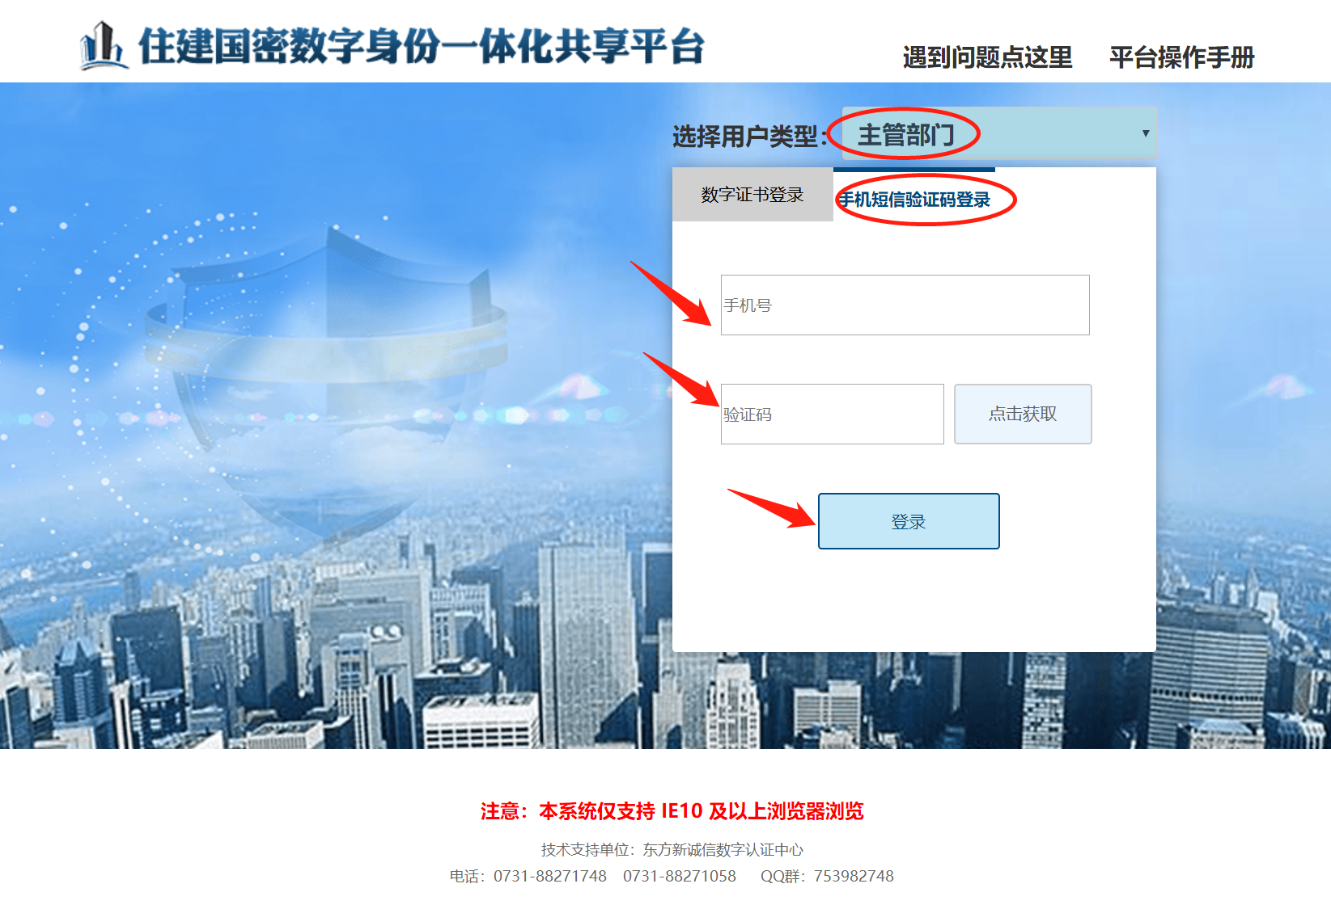

业务过程

在线报名
- 主管部门培训考试录入用户：发布安管人员培训考试通知。
点击“添加”按钮如下图所示，
即弹出通知录入界面，如下图所示。
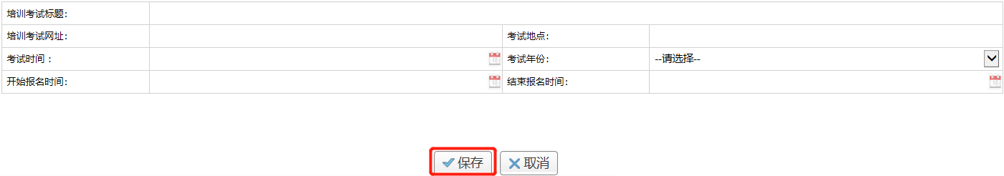
填写通知各项信息后，点击“保存”即可完成通知发布。

- 企业用户：查看培训考试通知并报名。（注意：未出现在下面列表中的人员请到【基本信息--人员信息】中补充该人员的（照片、身份证、学历证、职称证）等扫描件后，方可参加报名！）
点击“查阅”按钮即可对通知内容进行查阅。
点击“在线报名”按钮，即可为本企业人员进行报名。如下图所示

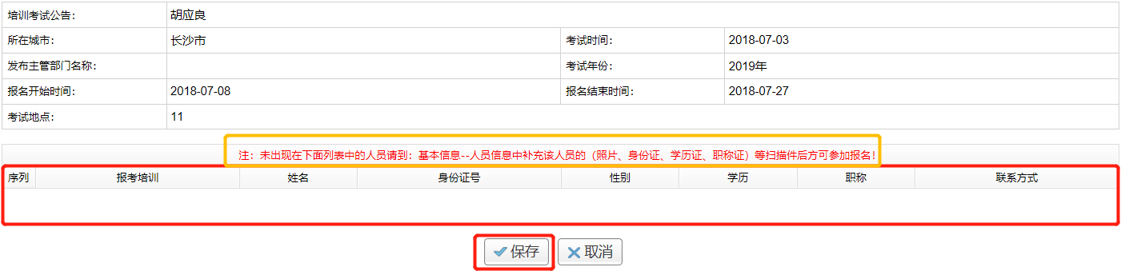
选择本企业要报名的人员名单后，点击保存即可完成人员选择。
注：上一步骤并没有完成人员的报名工作，还需在窗口中选择该条记录并点击“上报”操作，才完成人员报名工作。
- 主管部门培训考试录入用户：对培训考试报名信息进行审核（通过、不通过，支持批量审核和逐条审核）。
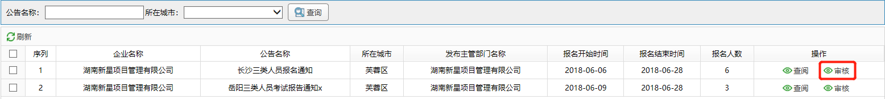
如上图所示,点击“审核”按钮，将转到下图界面，
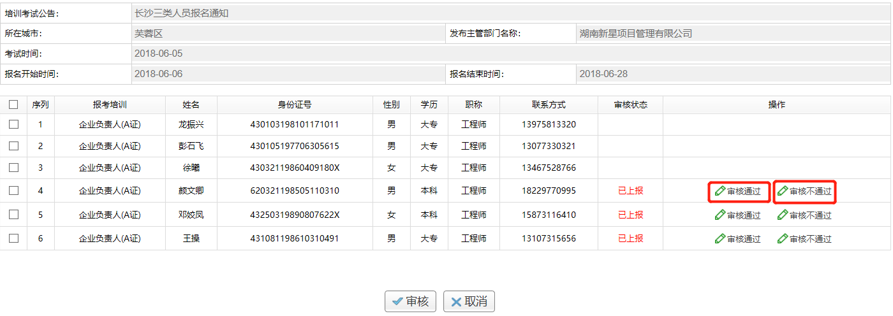
可针对企业的报名人员信息进行审核。如上图所示，分为“审核通过”和“审核不通过”两个操作。
同时，可针对发布的公告，将报名人员明细进行导出，如上图所示，点击“导出报名明细”，导出内容如下图所示。
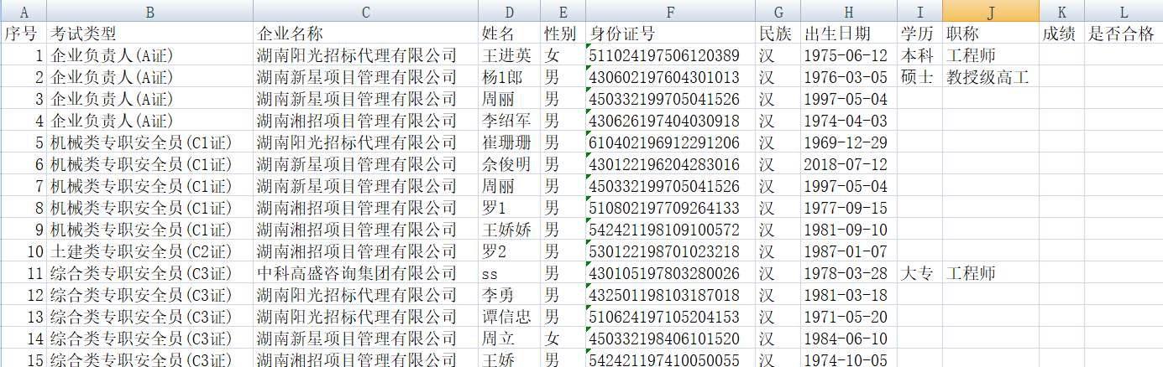

- 主管部门培训考试录入用户：导入考试成绩
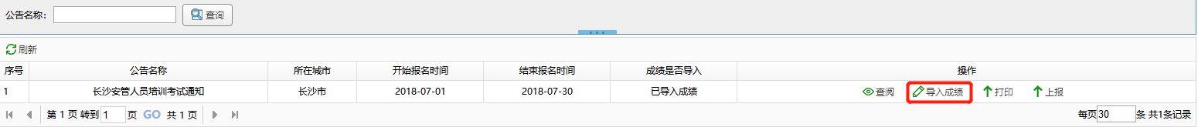
在导出的报名人员明细中填写考试人员成绩后，即可导入成绩，点击“导入成绩”完成该操作，并通过点击“上报”完成导入成绩的上报工作。

安管人员新申报
- 企业用户：安管人员初始申报。
初始申报首先需要到【基本信息--人员信息】中添加或补充该人员的（照片、身份证、学历证、职称证）等扫描件后，方可参加申报业务！
注：新申报的人员需要满足的条件1、新申报人员必须在历史考试通过人员里面有数据。2、历史考试人员的考试通过时间（2年以内）才能进行新申报申请。3、新系统考试通过的人员均可参加新申报业务（2年时间以内）。
注：历史考试通过人员在新系统进行新申报业务后需要拿着材料去政务中心，由主管部门进行核验原件（身份证、学历证、职称证）
操作流程如下：
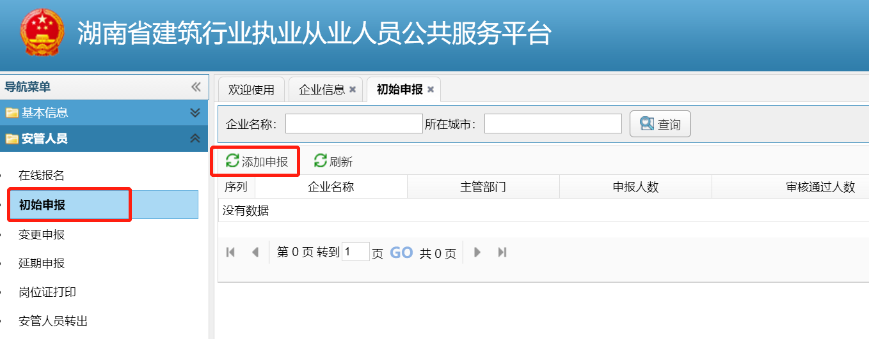
用户点击“添加申报”按钮，如上图所示，即弹出下图界面。
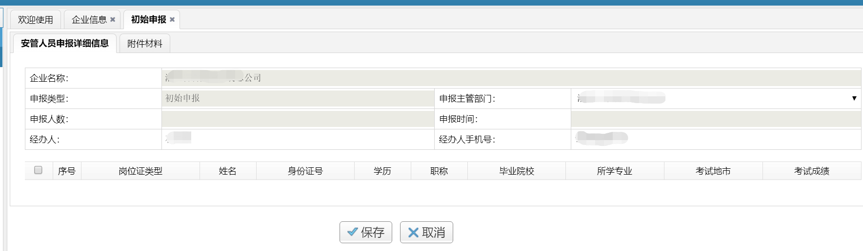
刚在基本信息添加的人员信息系统就会自动带到申报的列表下面了。企业还需要填写用户经办人姓名、经办人手机号信息，并选择要申报的人员，点击“保存”按钮完成信息保存，在主窗口中点击“上报”按钮，完成企业初始申报工作。
注：如上报提示人员缺少扫描件请到基本信息中的人员信息列表中补充（身份证、照片、学历证、职称证、注册证等），到资质信息中补充（资质证书扫描件），到企业基本信息中补充（企业诚信承诺书）等附件材料补充好之后 找到初始申报的记录 点击修改按钮再点击保存按钮，再次点击上报按钮进行上报即可。
- 主管部门受理工作人员用户：对企业申报进行受理（受理、不予受理，同时发送短信告知申请人）
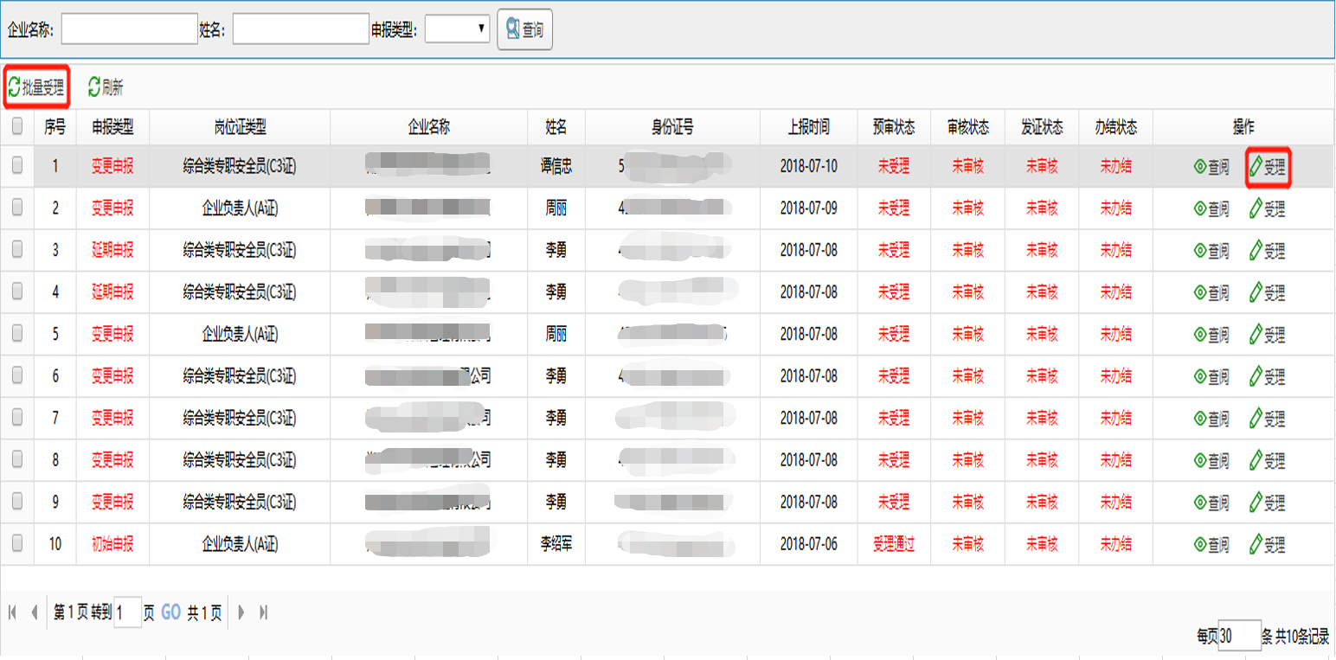
分为逐项受理和批理受理两类操作，如上图所示。点击“受理”按钮后弹出如下图所示界面。
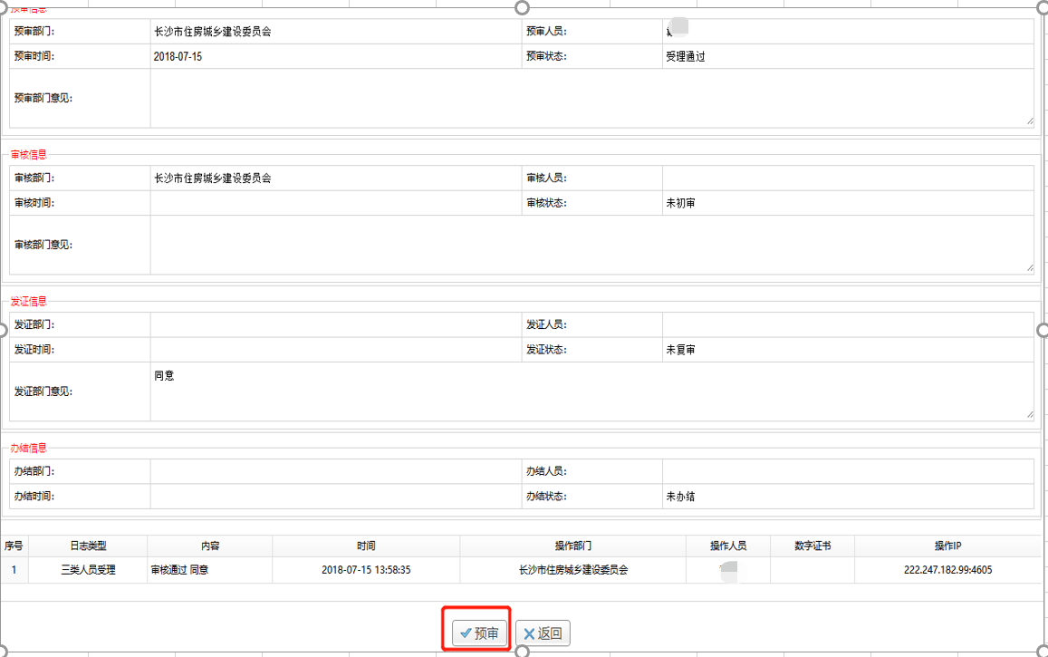
点击“预审”按钮后，将弹出审核操作窗口，预审结果分为受理和不予受理（需详细填写原因说明）两类。
- 主管部门初审工作人员：对企业申报进行初审（同意 、不同意，同时发送短信告知申请人）
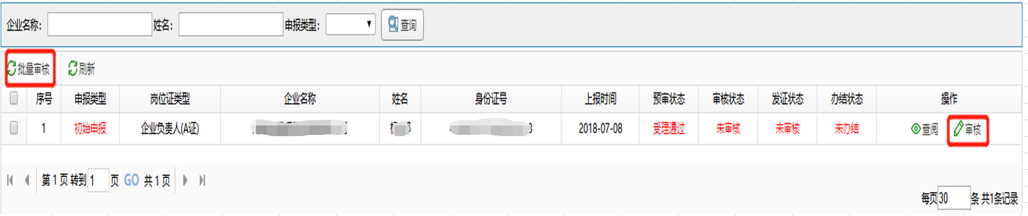
如上图，点击“审核”按钮后，将弹出如下图所示界面，
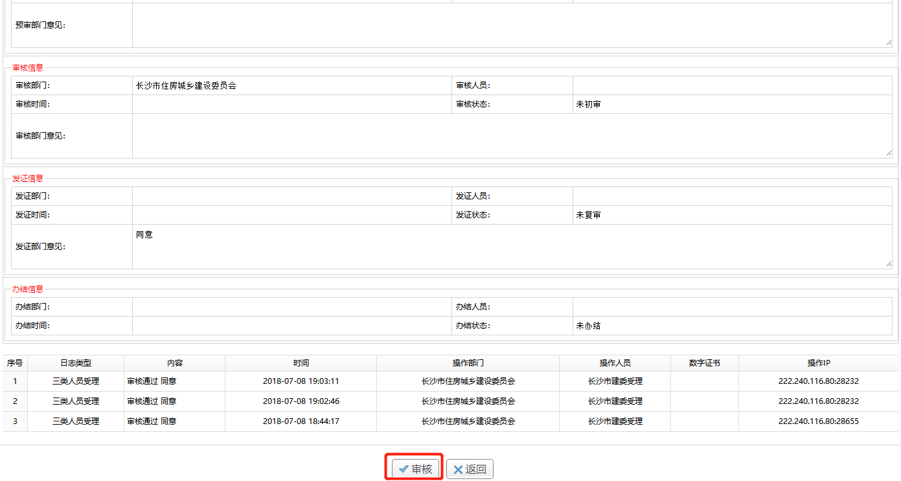
点击“审核”按钮后，将弹出审核操作窗口，审核结果分为同意和不同意（需详细填写原因说明）两类。

- 主管部门审批工作人员：对企业申报进行发证审批（同意 、不同意，同时发送短信告知申请人）
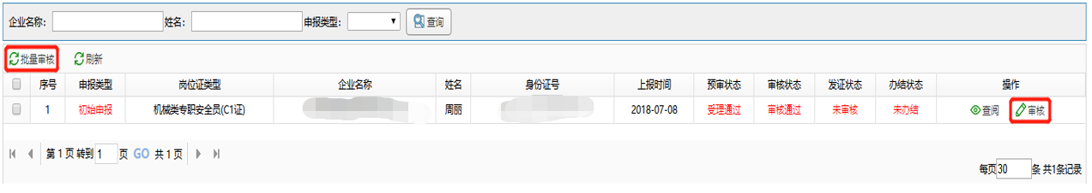
如上图，点击“审核”按钮后，将弹出如下图所示界面，
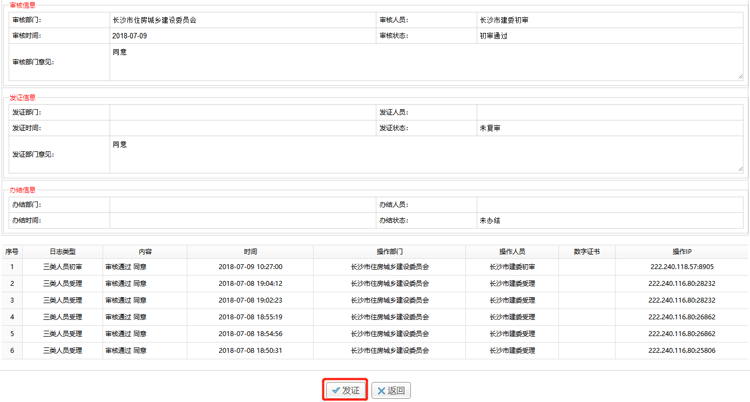
点击“审核”按钮后，将弹出审核操作窗口，审核结果分为同意和不同意（需详细填写原因说明）两类。
- 主管部门查阅工作人员：对办结申报进行查询。
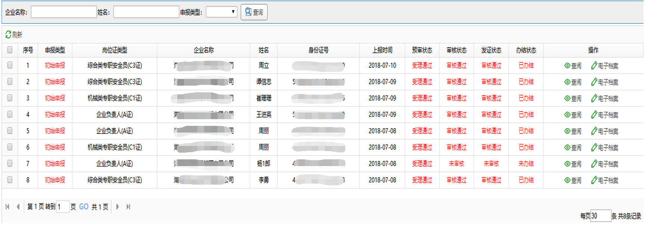
点击“查阅”按钮即可对申报内容进行查阅，点击“电子档安”按钮弹出如下图所示界面：
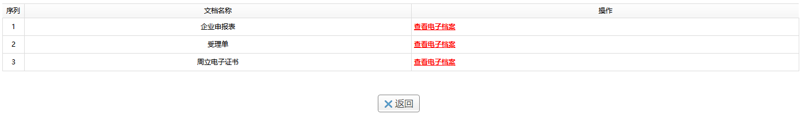
进一步点击“查看电子档案”，即可对申报表、受理单、电子证书进行查阅。

安管人员延期申报
1、企业用户：进行安管人员延期申报。
注：延期申报的人员需要满足的条件1、延期申报人员必须在历史合格人员里面有数据。2、通过新系统取得合格证书的人员均可参加延期申报业务。
操作流程如下：
找到系统功能模块【安管人员--延期申报】
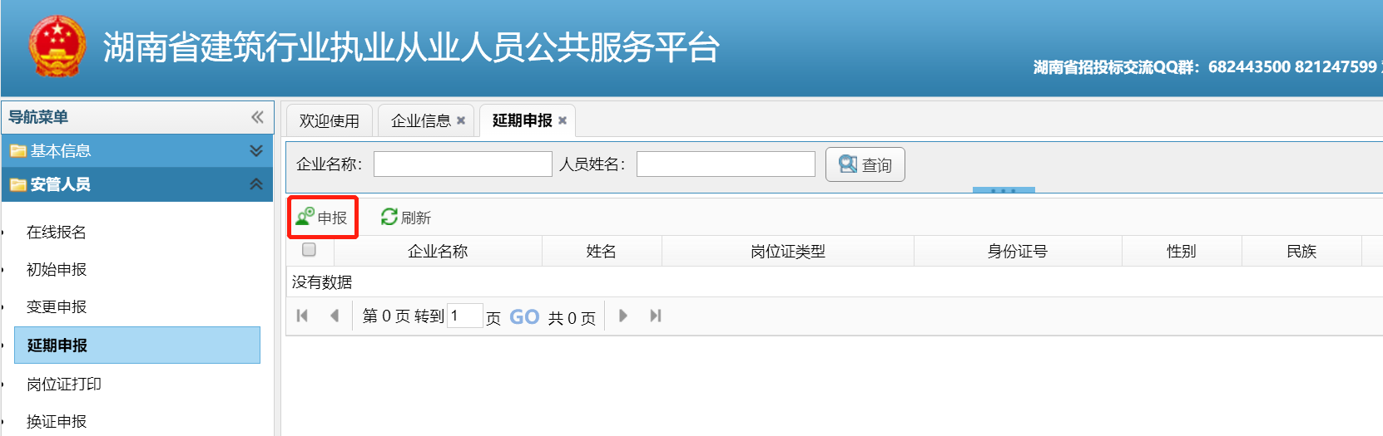
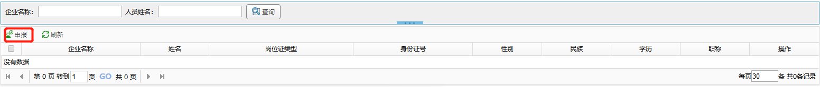
如上图所示，点击“申报”按钮后，弹出如下图所示界面，
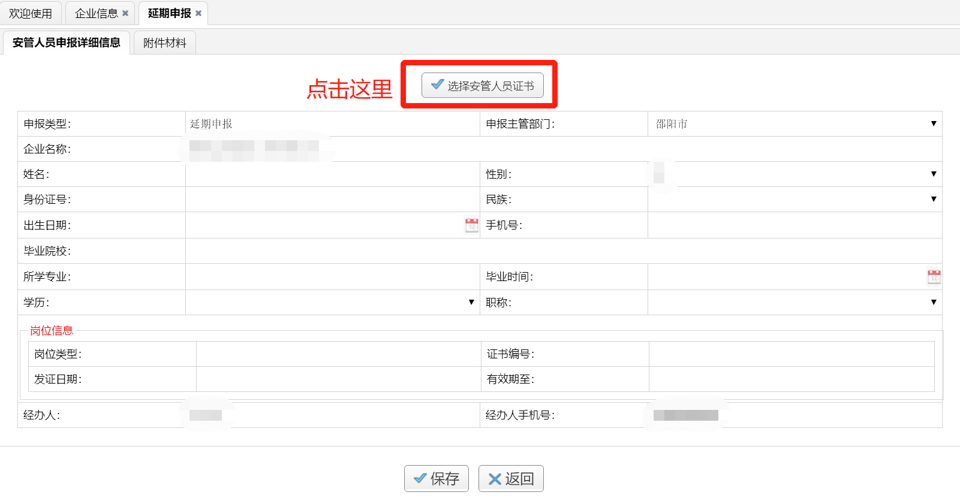
首先点击“选择安管人员证书”按钮弹出本企业的安管人员列表，企业选择要延期的安管人员后，系统自动将该人员基本信息带到申报页面，企业需要将安管人员申报信息及附件材料补充完整后点 “保存”按钮，即完成记录的保存，点击该记录的“上报”按钮，即完成申报工作。
注：如上报提示人员缺少扫描件点“修改”企业需要将缺少的附件材料补充后点“保存”再上报。

2、主管部门用户：电子审批流程与新申报类似。
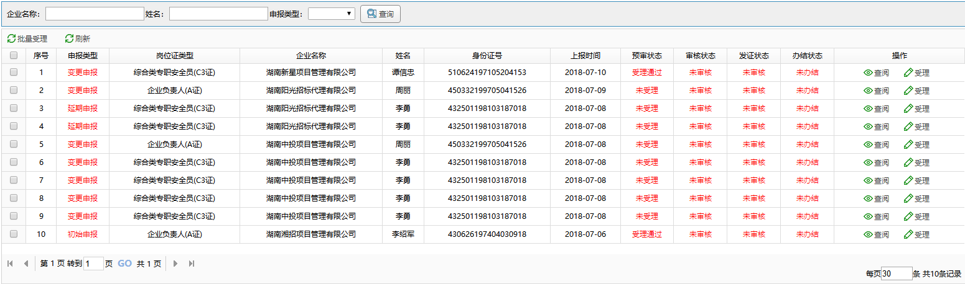

安管人员变更申报
- 企业用户：进行安管人员变更申报。
注：变更申报的人员需要满足的条件1、变更申报人员必须是省内的合格人员2、不能是本单位合格人员。3.转入企业发起变更申报之后原企业进入系统安管人员模块操作同意转出后主管部门方可受理审核和发证。
操作流程如下：
找到系统功能模块【安管人员—变更申报】
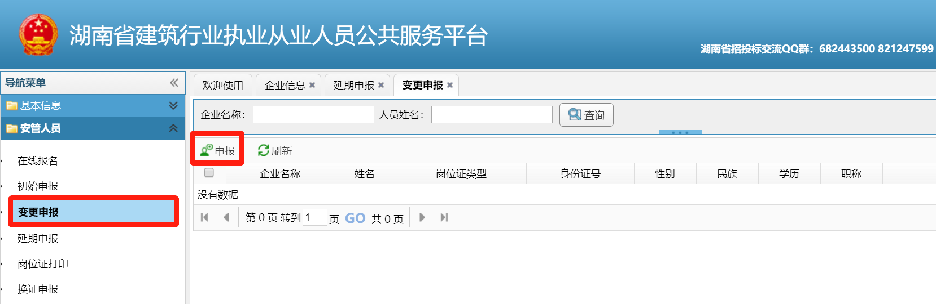
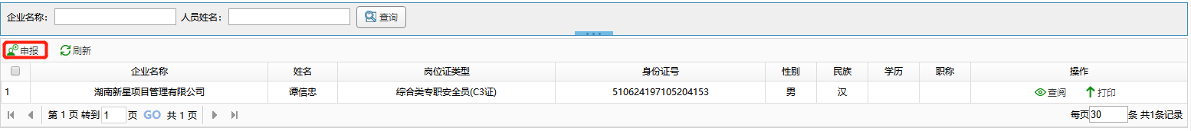
如上图所示，点击“申报”按钮后，弹出如下图所示界面，
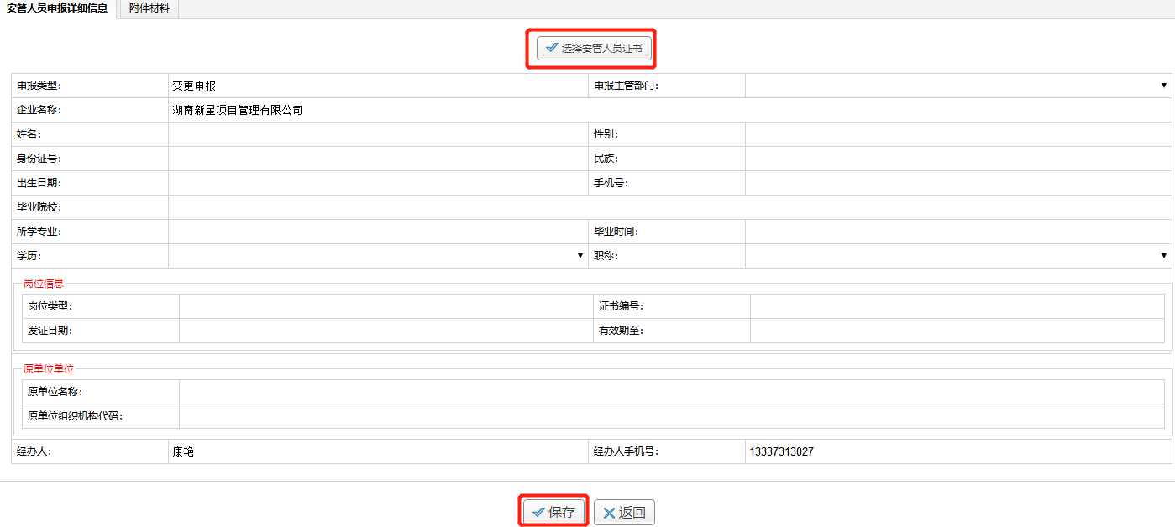
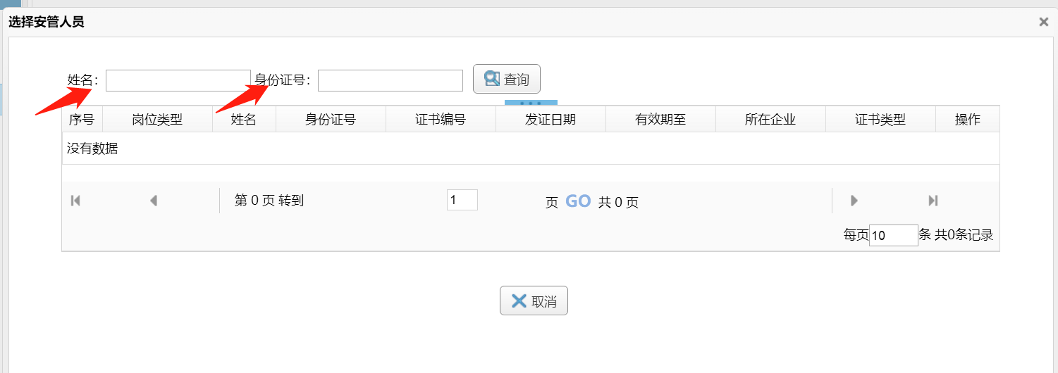
首先点击“选择安管人员证书”，在弹出的页面输入需要变更人员的姓名、身份证号码后点击“查询”按钮，选择要变更的安管人员后，系统自动将安管人员基本信息带到申报页面，企业需要将该人员的信息及附件材料补充完整后后点“保存”按钮，即完成记录的保存，点击该记录的“上报”按钮，即完成申报工作。
注：如上报提示人员缺少扫描件点“修改”企业需要将缺少的附件材料补充后点“保存”再上报。
变更申报的流程是：目前是新企业申报--老企业进系统确认—主管部门受理--主管部门进行审核—省政务中心进行发证
- 主管部门用户：电子审批流程与新申报类似。
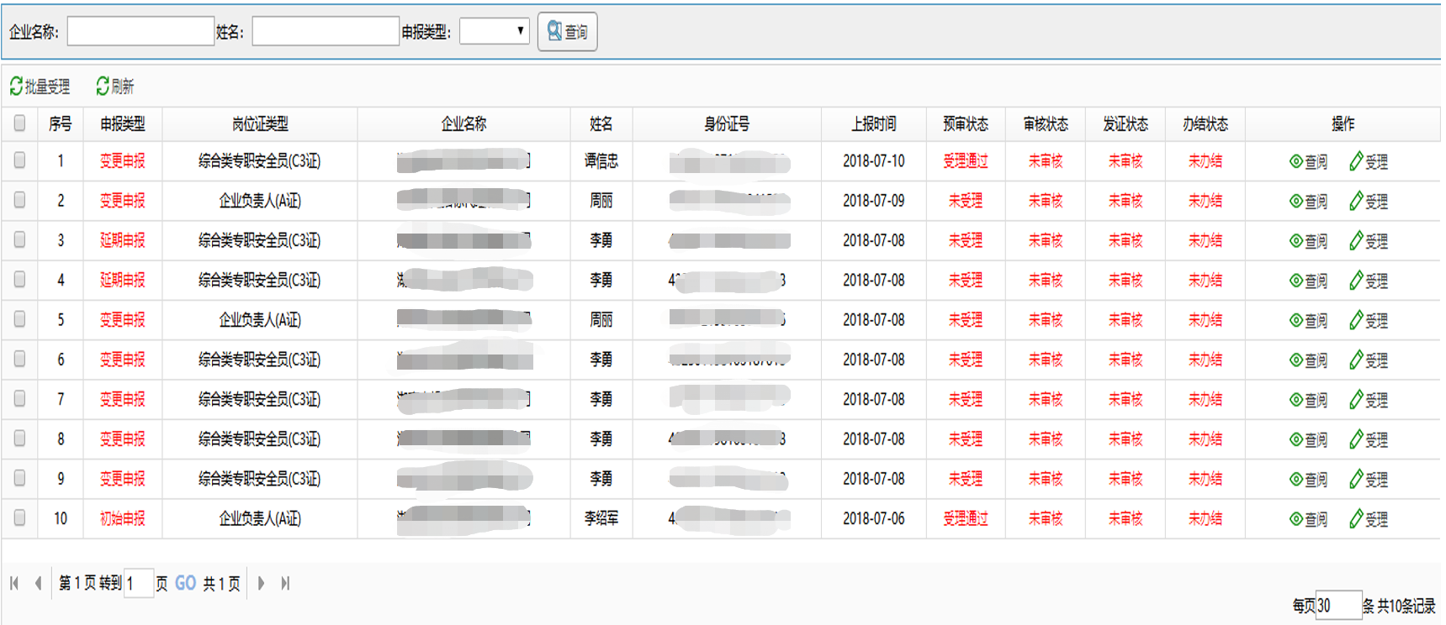

安管人员换证申报
- 企业用户：进行安管人员换证申报。
注：以下几种情况可以进行换证申报1）从外省安管人员转入本省的，需要通过换证申报。2）老证书上的信息有错误的（例如：姓名、身份证号等）可以通过换证申报进行更换。3）老的证书遗失补办的时候可以通过换证申报。4）企业刚更名，安管人员证书都还是老的证书的，用新的企业名称登录本系统，然后通过换证申报的对老的证书全部进行更换。5）原纸质证书换成电子证书可以进行换证申报。
操作流程如下：
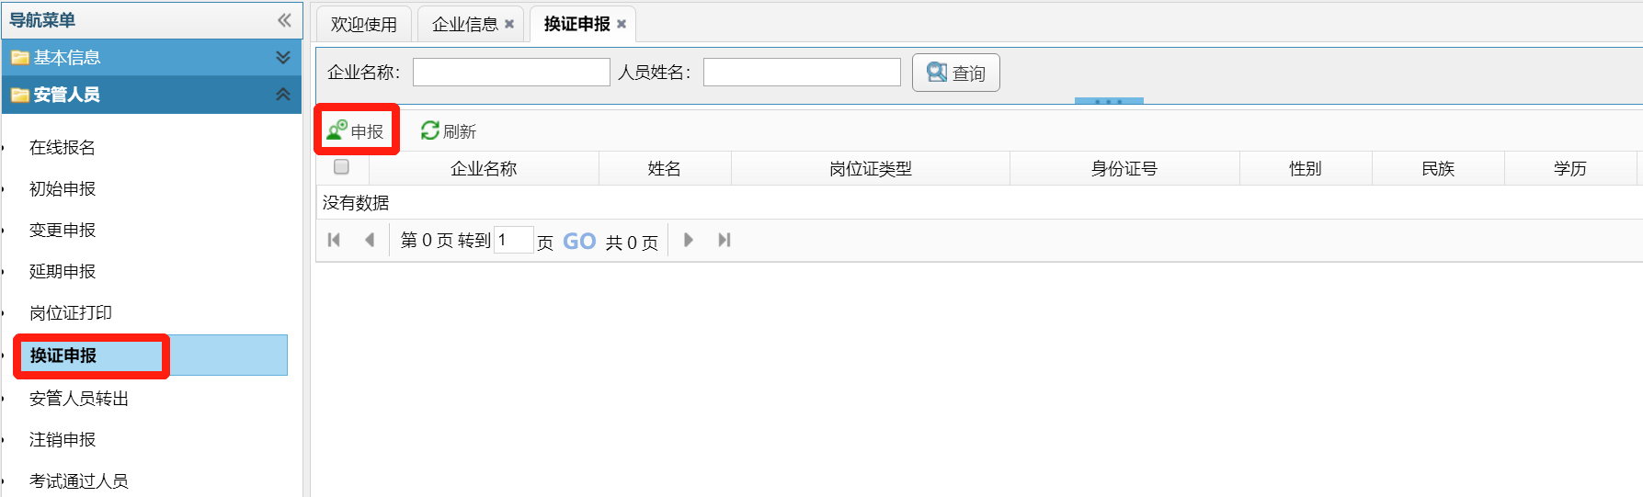
【换证申请】首先点击“申报”按钮，然后填写安管人员申报的详细信息及上传附件材料后点击“保存”按钮，即完成记录的保存，点击该记录的“上报”按钮，即完成换证申报工作。

安管人员注销申报
- 企业用户：进行安管人员注销申报。
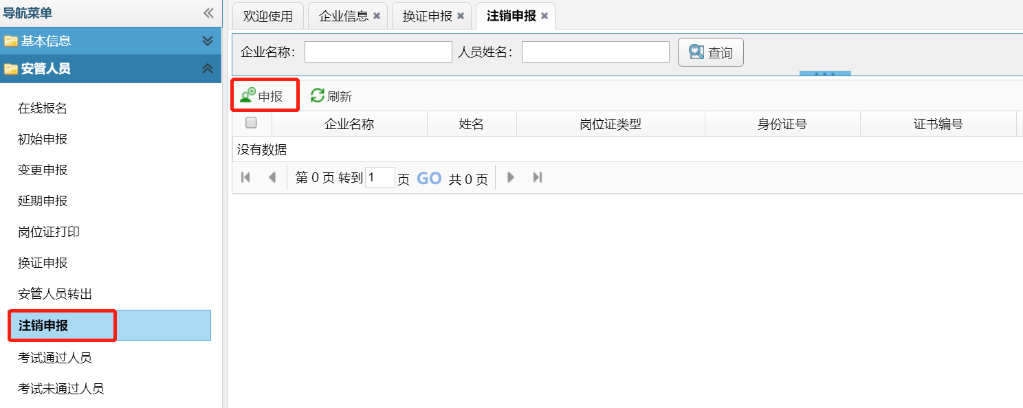
【注销申报】首先点击“申报”按钮，然后填写安管人员申报的详细信息及上传附件材料。补充基本信息和附件材料后点击“保存”按钮，即完成记录的保存，点击该记录的“上报”按钮，即完成注销申报工作。

电子证照查询
有电子证照查询需要的用户，进入微信公众号“湖南智慧住建”，点击“电子证照查询”菜单，弹出如下图所示窗口，
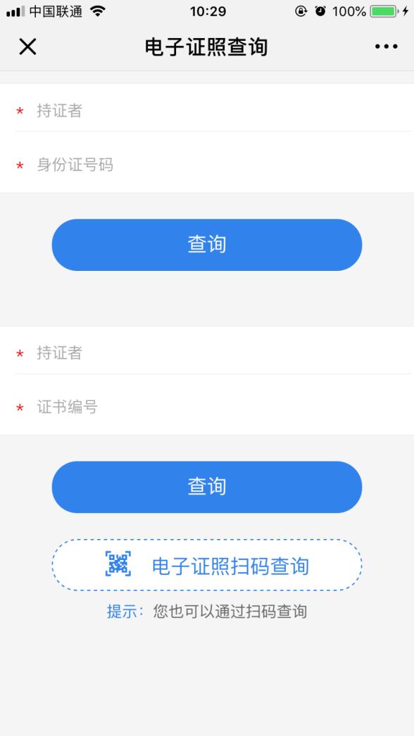
分为三种查询方式：1、输入持证者姓名和身份证号码后，点击“查询”按钮，2、输入持证者姓名和证书编号后，点击“查询”按钮，3、通过电子证照扫码查询，如下图所示，
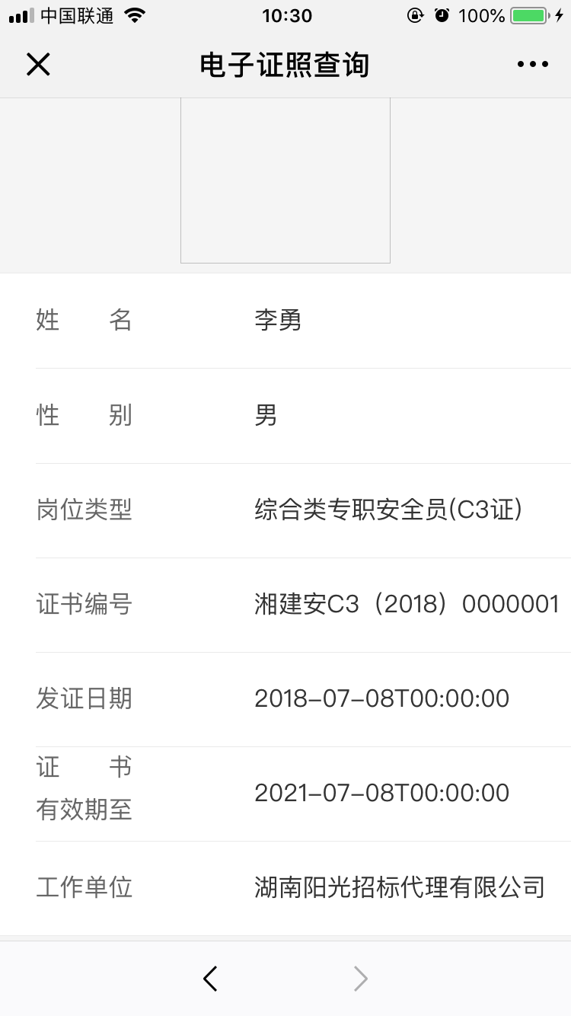
三种查询的结果如上图所示。
注：仅电子证照才支持扫码查询，原系统导入数据仅支持非扫码查询；

